Benodigheden voor installatie van de PXE server

OS : Linux Ubuntu Server (24.04 geinstalleerd)

Packages :

* Dnsmasq (DHCP & DNS server)
* Tftpd-hpa (TFTP server)
* Syslinux-common (bibliotheek nodig voor PXELINUX)
* Syslinux (nodig voor PXELINUX)
* Pxelinux
* CloneZilla (nodig om de pre-gemaakte image van Ubuntu Server met Moodle te clonen op nieuwe apparaat via PXE)

Username : mehdi, password : admin

Dnsmasq :

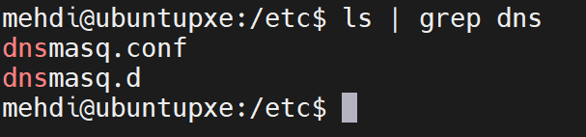

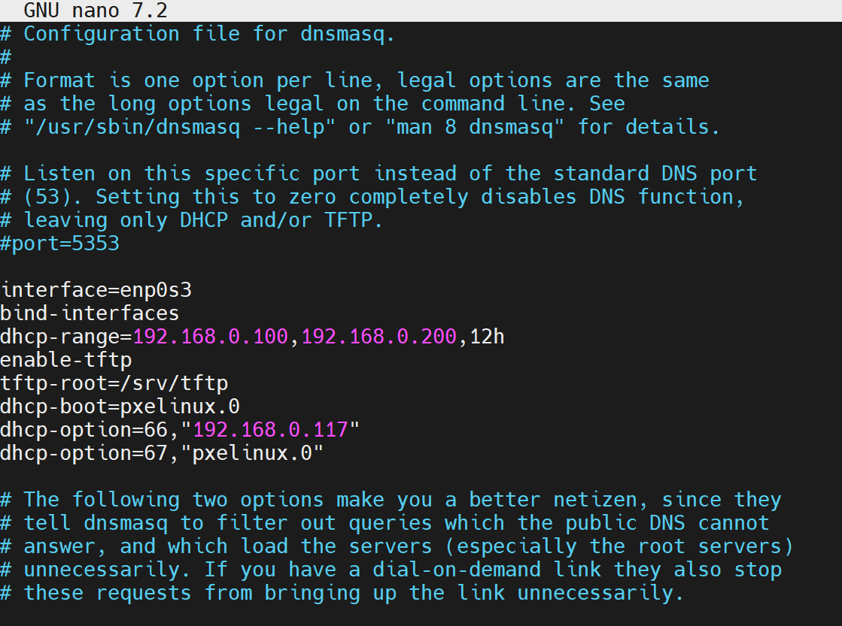

TFTP :

Config in /etc

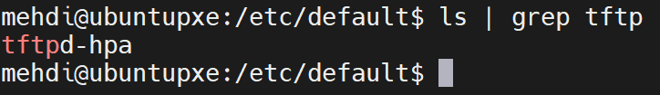

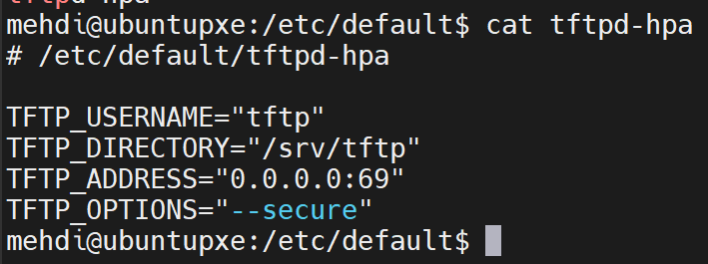

Directory in /srv/tftp

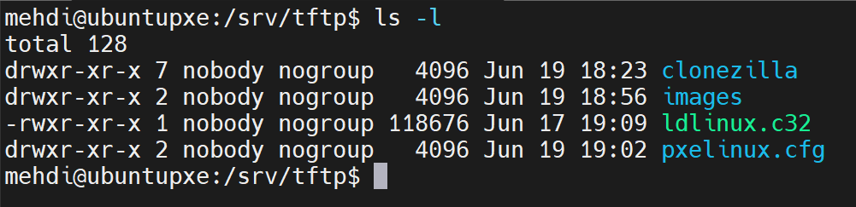

Error IP address already in use:

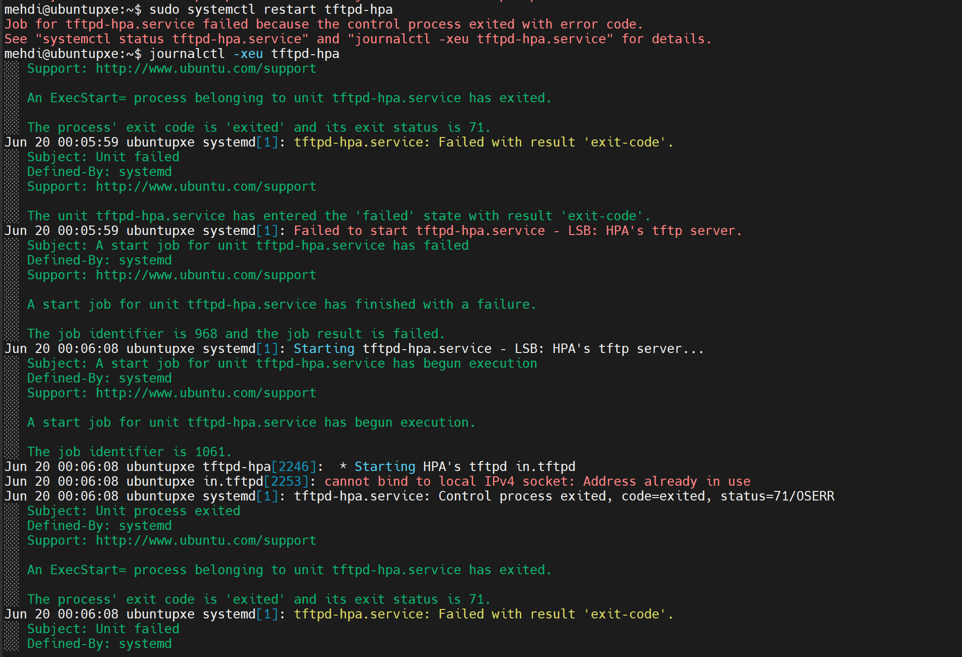

PXE :

Default config in /srv/tftp/pxelinux.cfg/default

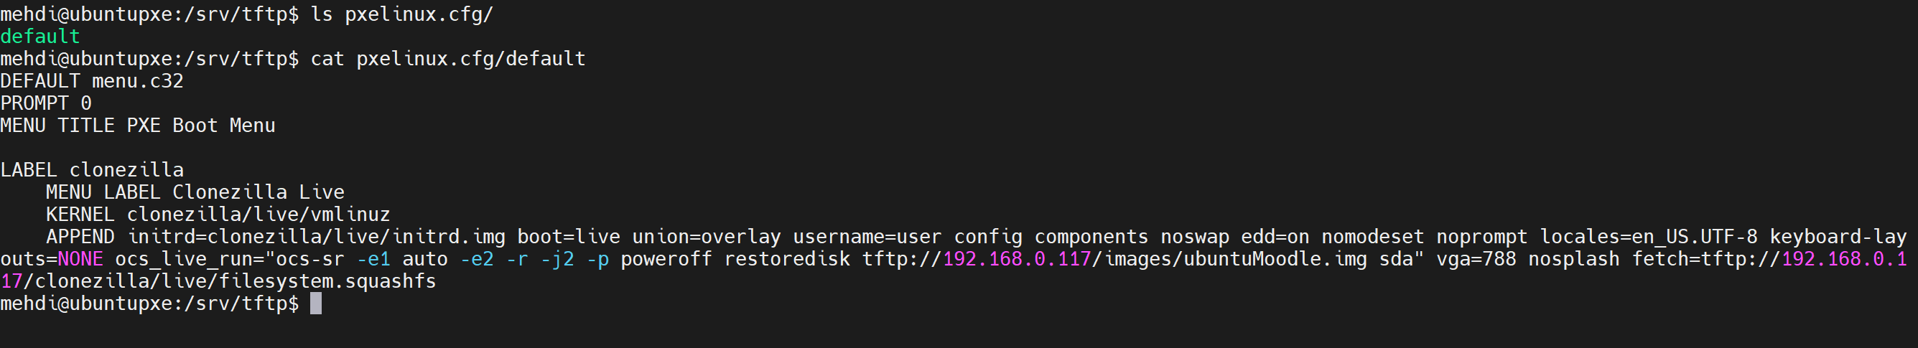

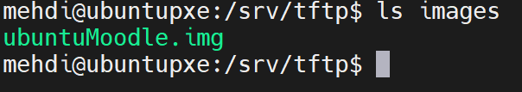

CloneZilla :

Install files in /srv/tftp/clonezilla/

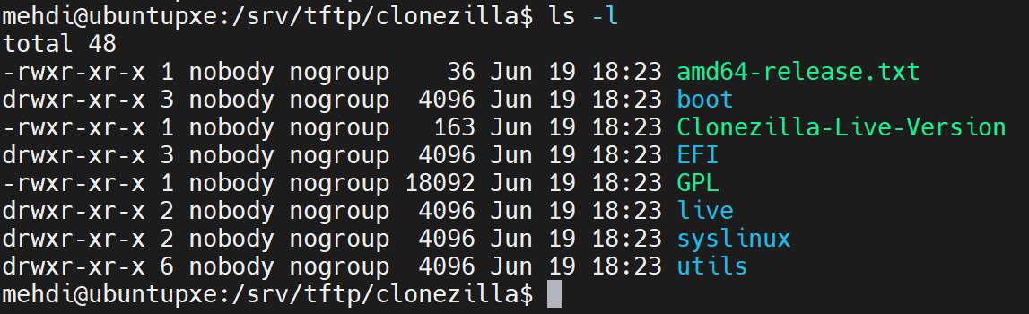

Config in pxe config file:

